实验五
题目一：计算教学工作量
【问题描述】
大学的专业技术职称主要分初级、中级、高级。具有初级职称的教师从事实验教学工作（含实验室设备维护工作），具有中级职称的教师从事本科理论教学工作，具有高级职称的教师既从事本科理论教学工作，也从事研究生教学工作。各级教学工作量计算公式及系数如下：
实验教学工作量 = 教日数 × （实验教学系数 + 设备维护系数）
本科理论教学工作量 = 教日数 × 本科理论教学系数
研究生教学工作量 = 教日数 × 研究生教学系数
各级岗位教学系数如表所示：
高 级 |  | 中 级 | 初 级
研究生 | 本科生 | 60 | 实验 | 维护
95 | 80 | 60 | 40 | 10
编写程序计算各级职称的工作量。
【实验输出】
实验输出效果如图5-1所示。
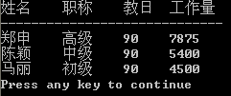
图5-1
【实验思路】
由题意可知，应设计基类Faculty代表全体教员，其数据成员包括姓名和教日数，成员函数包括构造函数、计算工作量的方法workload()和显示信息的方法print()，其中后两个方法是虚函数。
从Faculty类派生出高级职称类Senior、中级职称类Middle、初级职称类Primary。由于每类职称的系数均是固定不变的数据，故所有系数数据成员均应定义为类的静态成员。此外，还应为Senior类增加代表研究生教日数的数据成员。所有派生类的成员函数主要是构造函数和重新改写的虚函数workload()、print()。
【代码模版】
（1）Faculty类声明
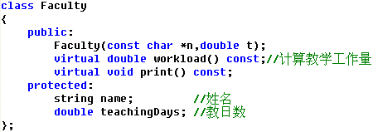
（2）Senior类声明
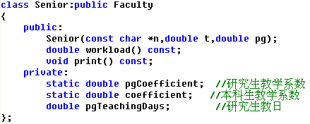
（3）Senior::print()
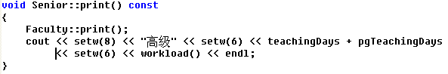
（4）main()的实现
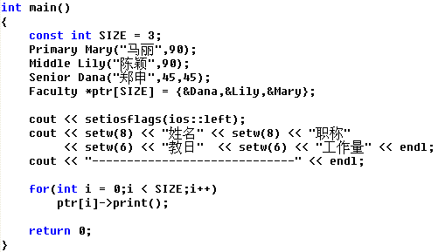
题目二：计算快递公司日营业额
【问题描述】
适当修改实验四的题目二，使该程序能计算快递公司当天所收包裹的邮资总额。假设快递公司当天总共发出3个包裹，其中2个是快件，1个是当日达件。
【实验输出】
实验输出效果如图5-2所示。
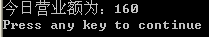
图5-2
【实验思路】
计算日营业额所需要调用派生类的CalcCost()方法来计算每个包裹的邮资，该功能可通过多态来实现，只需要在主函数的循环中反复调用“ptr[i] -> CalcCost()”即可。为此，需要将基类Package的CalcCost()声明为虚函数，实验四第二题中其他派生类的代码可维持不变。
【代码模版】
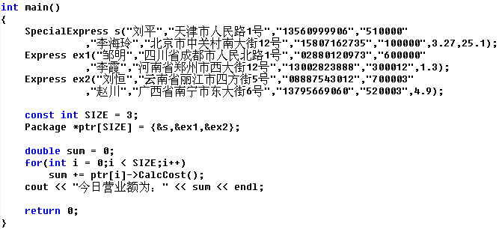
题目三：计算图形面积
【问题描述】
此处所指图形可分为两大类：二维图形和三维图形。二维图形包括圆、矩形等。三维图形包括球体、立方体等。编程计算二维图形的面积、三维图形的表面积和体积。
【实验输出】
实验输出效果如图5-3所示。
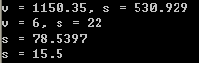
图5-3
【实验思路】
问题的类层次结构如图所示。
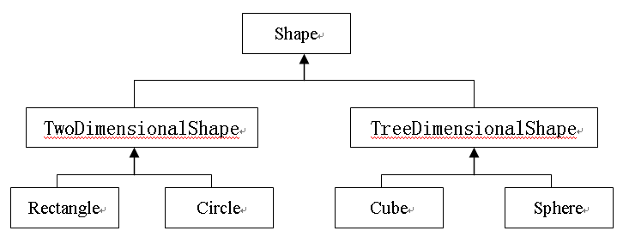
基类Shape代表抽象概念“图形”，因此把Shape类定义为抽象类，它为整个类簇提供计算面积（表面积）的接口getArea()。同理，二维图形类TwoDimensionalShape和三维图形类TreeDimensionalShape也应被定义为抽象类，其中三维图形类还应为后续派生类提供计算体积的接口getVolume()。所有具体的图形类，如矩形、球体等，均应从抽象类TwoDimensionalShape或TreeDimensionalShape派生而来。
对应面积或表面积的计算，无论哪类图形，只需要调用getArea()即可实现。但三维图形还需要调用getVolume()计算体积。这里介绍两种求解本题的方法。
在主函数中调用统一接口“ptr[i] -> print()”。在Shape类中再定义一个纯虚函数print()。二维图形的派生类在实现该虚函数时，只需要在print()方法中调用getArea()方法打印二维图形的面积，即:
void Cricle::print() const
{
cout << "s = " << getArea() << endl;
}
而三围图形的派生类在print()方法中 调用getArea()和getVolume()打印三维图形的表面积和体积，即：
void Cube::print() const
{
cout << "s = " << getArea() << ", v = " << getVolume() << endl;
}
这样就可以在主函数中保持统一的接口“ptr[i] -> print()”：
int main()
{
Shape *ptr[3] = {&Shpere(6.5), &Cube(3,2,1), &Circle(5)};
for(int i = 0; i < 3; i++)
ptr[i] -> print();

return 0;
}
【代码模版】
（1）Shape类声明
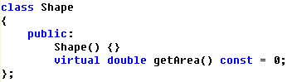
（2）TwoDimensionalShape类声明
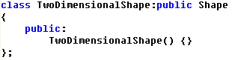
（3）TreeDimensionalShape类声明
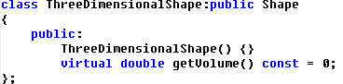
（4）Sphere类声明
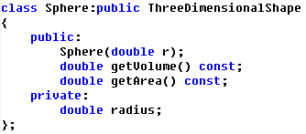
（5）main()的实现
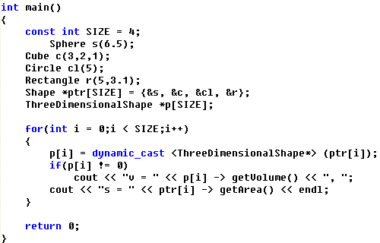
题目四：动物
【问题描述】
设计一个animal基类和它的派生类tiger（老虎）、sheep（羊），实现虚函数。
【实验输出】
实验输出效果如图5-4所示。
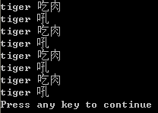
图5-4
【实验思路】
可自行定义这些基类的成员变量，并且animal基类中应有动物性别的成员变量，但要设定每种动物的叫soar()及吃eat()的成员函数，可用cout输出来表示。要求每个派生类生成两个对象，打乱次序存于一个数组中，然后用循环程序访问其叫与吃的成员函数，必须用到虚函数。
【代码模版】
（1）animal类的声明
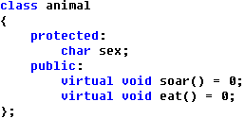
（2）main函数
